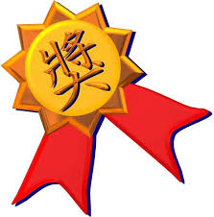**家庭教育系列活動**

**110年度「祖父母節學習單」活動得獎名單**

101 吳槿樺、蔡依芯、潘孟寯、劉恩語、陳妍婷、

廖楷宇

102 鐘子碩、吳姿萱

103 彭可涵、陳 寬、鄒 靜、黃書焄

106 游騰翔、陳品妍、陳妤潔、梁芯瑀、秦晨軒

208 曾昱辰、范語倫、何品葳、彭宥瑜、許皓翔、

曾詠威

302 蘇子皓

306 張詩旋、王品霓、蔡依昕、王于宸、周可荀、

林咏晴

402 江宇庭、李沐昀、陳昀芊、高恩馨、張玹焄、

莊小樂

408 許晉愷、王芊諭、范絲婷、余長益、劉宸語、

錢永臻、林沛樂、許歆蕾、張峻碩

505 邱語茹、劉姵辰、林柏佑、盧詩婷、黃林儀、

林廷恩、洪言熙、簡紫渝、陳筠臻、張裕洋、

郭佩潔、管岫岫

603 林靖綺、楊淨妍、紀秉均、賴芸宣、白硯霖、

陳宥誠、詹昀昊、曾宣瑜、蔡蔓妍、呂馥羽、

黃宇強、楊冠昇、賴劭瑀、葛盈庭



607 楊詠媛、徐佑君、彭敬綸、賴威任、邱柏硯、

廖懷寬、邱琪勝、彭家維、黃湘芸、陳千愛、

趙永光、余芝宇

